## РЕСПУБЛИКА БЕЛАРУСЬ

|  |  |  |
| --- | --- | --- |
| **ПАСПОРТ** **воинского захоронения**  **(захоронения жертв войн)** |  | **1433** |
|  |  | (учетный номер) |

1. Место и дата захоронения: Минская область, Слуцкий район, Рачковичский сельсовет, 200 м. восточнее у дороги аг.Лядно «Слуцк-Брест»,

(область, район, город, сельсовет, населенный пункт, число, месяц, год)

2. Вид захоронения: братская могила

3.Охранная зона (границы захоронения) размеры захоронения 30,0х15,0

4. Краткое описание захоронения и его состояния: металлическое ограждение, стела, розовый гранит, изготовлен Слуцким КБО в 1974 году.

5. Количество захороненных:

|  |  |  |  |  |  |  |  |  |  |  |  |
| --- | --- | --- | --- | --- | --- | --- | --- | --- | --- | --- | --- |
| Всего | В том числе по категориям | | | | | | | | Из них | | Приме- чание |
| военнослужащих | | участников сопротивления | | военнопленных | | жертв войн | |
| изве- стных | неиз- вест- ных | изве- стных | неиз- вест- ных | изве- стных | неиз- вест- ных | изве- стных | неиз- вест- ных | изве- стных | неиз- вест- ных |
| **44** | **31** | **13** | **-** | **-** | **-** | **-** | **-** | **-** | **31** | **13** | **-** |

6. Персональные сведения о захороненных:

|  |  |  |  |  |  |  |  |  |  |  |
| --- | --- | --- | --- | --- | --- | --- | --- | --- | --- | --- |
| № п/п | Воинское звание | Фамилия | Собственное имя | Отчество (если таковое имеется) | Год рождения | Дата гибели или смерти | | Место первичного захоронения | Место службы | Место рождения и призыва |
|  | рядовой | Астраков | Павел | Филиппович |  | | 1944 |  |  |  |
|  | рядовой | Байгуленко | Павел | Савельевич | 1905 | | 1944 |  |  |  |
|  | старший лейтенант | Бондаренко | Семен | Федорович | 1913 | | 1944 |  |  |  |
|  | младший сержант | Бандура | Александр | Васильевич |  | | 1944 |  |  |  |
|  | рядовой | Баргесян | Григорий | Егишеевич | 1925 | | 1944 |  |  |  |
|  | младший сержант | Гречихо | Игнат | Станиславович | 1925 | | 1944 |  |  |  |
|  | младший сержант | Гусаченко | Григорий | Иванович | 1925 | | 1944 |  |  |  |
|  | рядовой | Золотарев | Александр |  | 1910 | | 1941 |  |  |  |
|  | красноармеец | Ивлиев | Григорий | Васильевич |  | | 1944 |  |  |  |
|  | ефрейтор | Крутько | Николай | Анисимович |  | | 1944 |  |  |  |
|  | рядовой | Касьянов | Павел | Васильевич |  | | 1944 |  |  |  |
|  | рядовой | Кот | Кузьма |  | 1919 | | 1941 |  |  |  |
| 1. р | рядовой | Кравцов | Михаил | Григорьевич |  | | 1944 |  |  |  |
|  | гв. красноармеец | Калмыков | Алексей | Дмитриевич | 1910 | | 1944 |  |  |  |
|  | младший сержант | Ляндус | Иван | Филиппович | 1925 | | 1944 |  |  |  |
|  | красноармеец | Мартынов | Федор | Антонович | 1910 | | 1941 |  |  |  |
|  | рядовой | Налетов | Геннадий | Васильевич |  | | 1944 |  |  |  |
|  | рядовой | Недовес | Василий | Леонтьевич |  | | 1944 |  |  |  |
|  | рядовой | Ненахов | Михаил | Захарович |  | | 1944 |  |  |  |
|  | старший сержант | Нешерет | Федор | Сидорович | 1894 | | 1944 |  |  |  |
|  | рядовой | Соловьев | Павел | Евстигнеевич |  | | 1944 |  |  |  |
|  | рядовой | Тесля | Иван | Семенович | 1903 | | 1044 |  |  |  |
|  | рядовой | Титов | Николай | Петрович |  | | 1944 |  |  |  |
|  | рядовой | Терновенко | Петр | Кириллович | 1900 | | 1944 |  |  |  |
|  | младший сержант | Тюхтенко | Иван | Тихонович | 1902 | | 1944 |  |  |  |
|  | рядовой | Усов | Геннадий | Михайлович |  | | 1944 |  |  |  |
|  | лейтенант | Христенко | Николай | Федорович |  | | 1944 |  |  |  |
|  | рядовой | Шанченко | Иван | Павлович |  | | 1944 |  |  |  |
|  | рядовой | Шпаковский | Василий | Иванович |  | | 1944 |  |  |  |
|  | младший лейтенант | Фурсов | Николай | Михайлович | 1922 | | 1944 |  |  |  |
|  | гв. лейтенант | Янчур | Николай | Павлович | 1907 | | 1944 |  |  |  |

7. Кто осуществляет уход за воинским захоронением: ГП «Совхоз «Рачковичи», ГУО «Лядненская средняя школа»

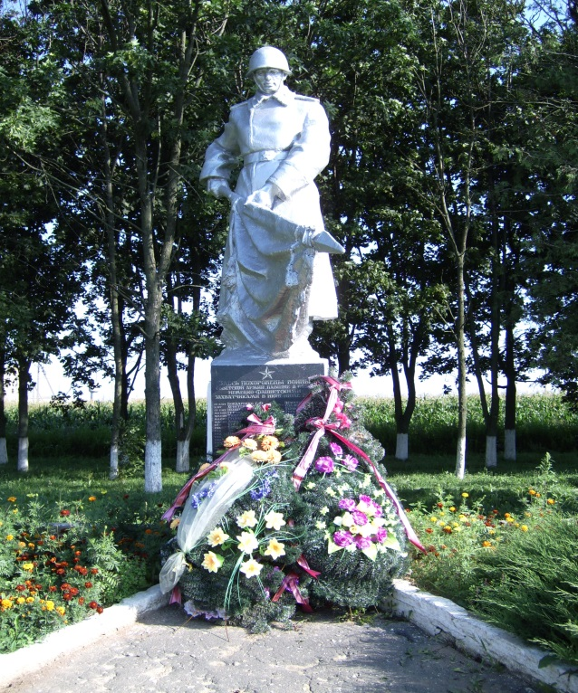 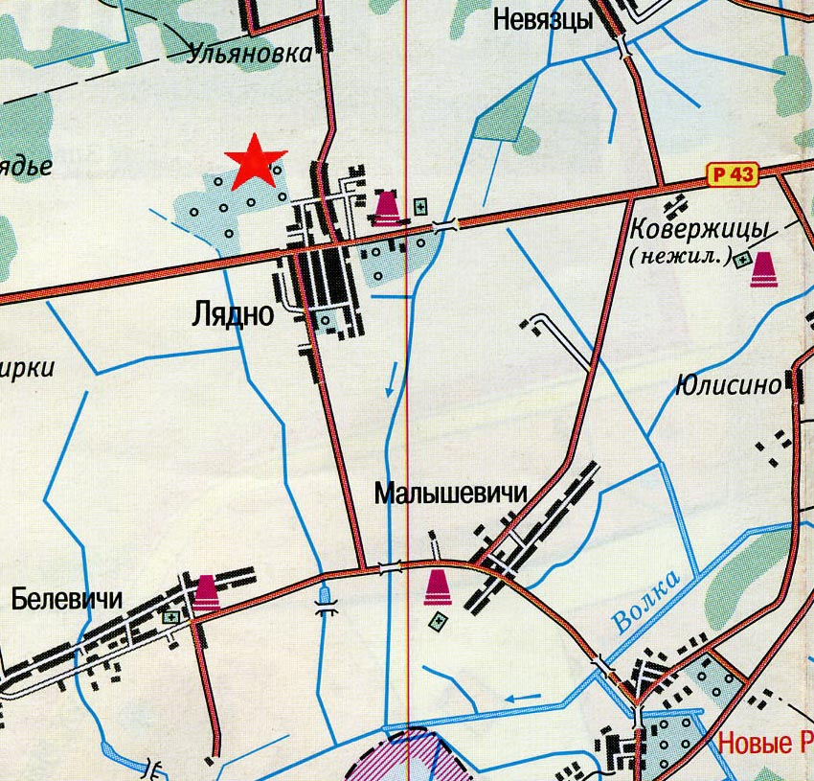

8. Фотоснимок захоронения 9. Карта расположения

10 Дополнительная информация

_____________________________________________________________________-

11. Подписи уполномоченных представителей:

|  |  |
| --- | --- |
| Председатель Слуцкого районного исполнительного комитета  М.П.  __ _______________ 20__ г.  Военный комиссар Слуцкого и Стародорожского районов Минской области  М.П.  __ _______________ 20__ г. |  |
| А.В.Янчевский |
|  |
|  |
| А.М.Петровец |